Министерство науки и высшего образования Российской Федерации

Федеральное государственное бюджетное образовательное учреждение высшего образования

«Московский политехнический университет»

Кафедра «Инфокогнитивные технологии»

Образовательная программа «Веб-технологии»

Лабораторная работа № 2

по дисциплине «Программная инженерия»

**Студент:**

Поздняков Никита, 181-322

**Преподаватель:**

Будылина Евгения Александровна

Москва

2020

**Проект:** «Новостной сайт об игровой индустрии»

**Цель работы:** изучение и системное представление бизнес-процессов, подлежащих программированию, приобретение навыков системного анализа объектов и процессов реального мира на предмет организации программного управления.

**Средства:** Microsoft Visio

**Задачи:**

1.Смоделировать бизнес-процесс в нотации IDEF0

2.Смоделировать функцию в нотации DFD

**Характеристика бизнес-процесса**

Рассматриваемый бизнес-процесс – создание рекламной статьи, которая повысит приток пользователей на сайт. В процессе задействованы: автор статьи, редактор, администратор портала, рекламодатель. На вход поступает: ТЗ рекламодателя. Выходная информация – статья, размещенная на новостном сайте.

Построим структурную схему типа «черный ящик».

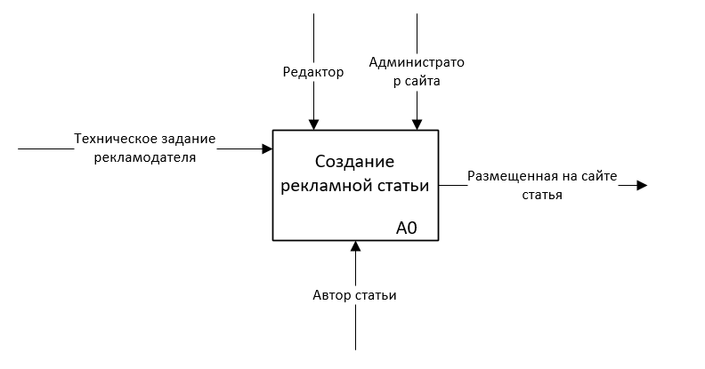

Рис. 1 - реализация принципа «черный ящик».

Произведем декомпозицию бизнес-процесса.

Перечислим основные задачи процесса «Создание рекламной статьи»:

1. Получение заказа на написание статьи администратором;

2. Валидация заказа;

3. Оплата заказа

4. Передача ТЗ незанятому автору

5. Написание статьи

6. Проверка статьи редактором

7. Проверка статьи рекламодателем

8. Размещение статьи на сайте

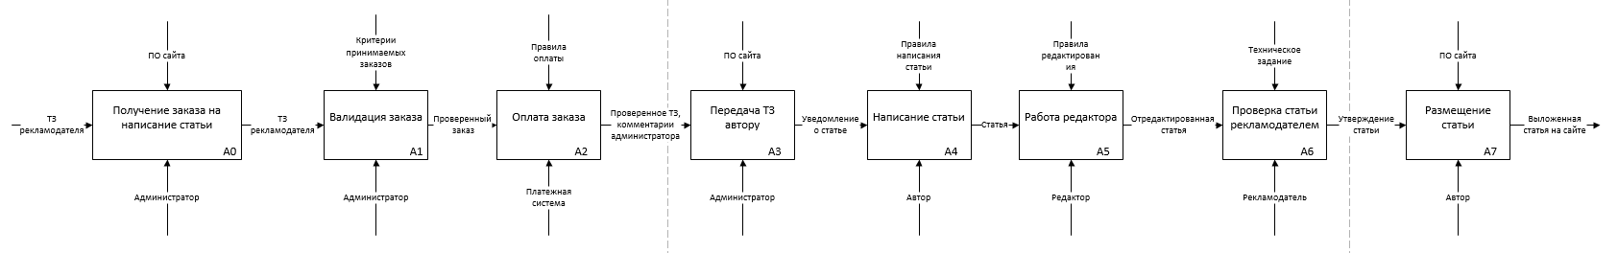

Рис. 2. Диаграмма бизнес-процесса в нотации IDEF0

Процесс создания рекламной статьи делится на несколько под-процессов. Сначала рекламодатель отправляет техническое задание (далее ТЗ) через форму на самом новостном сайте. Это ТЗ принимает администратор и затем производит валидацию заказа (соответствует ли ТЗ определенным критерием, чтобы данную статью можно было выложить на сайт). После проверки администратор с помощью сайта уведомляет рекламодателя о принятии заказа и отправляет ссылку на оплату заказа. Когда будет произведена оплата, сайт перенаправит данный заказ (ТЗ и комментарии администратора к нему) одному из свободных авторов. Автор пишет статью, соблюдая ТЗ и установленные правила оформления статьи и перенаправляет ее редактору. Редактор проверяет статью на ошибки и если она проходит проверку, то отсылает итоговый вариант на подтверждение заказчику. Заказчик должен убедиться, что статья соблюдает требования ТЗ и дает согласие на публикацию и автор публикует статью на сайте.

После декомпозиции процесса «Создание рекламной статьи» рассмотрим его функции, а именно получение, валидация и оплата заказа:

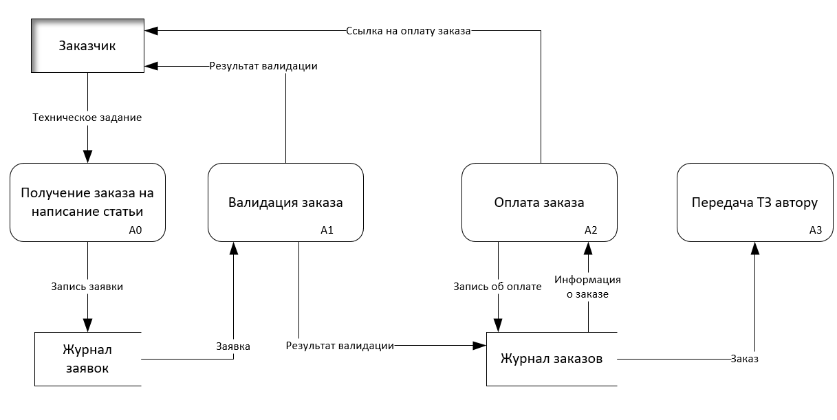

Рис. 3. Диаграмма бизнес-процесса (подпроцесса оформления заказа рекламной статьи до передачи ее автору) в нотации DFD

На вход приходит техническое задание от заказчика рекламной статьи, которое сохраняется в виде заявки в Журнале заявок. Далее заявка рассматривается администратором и происходит валидация заказа. Результат валидации отправляется заказчику и в Журнал заказов. Затем информация о заказе отправляется в систему оплаты заказа, и если валидация была пройдена, то заказчику отправляется ссылка на оплату заказа. Когда заказчик проводит оплату, запись об оплате добавляется в журнал заказов. Заказ готов к выполнению и из журнала отправляется автору.